Филиал учреждения образования
«Белорусский государственный технологический университет»
«Бобруйский государственный лесотехнический колледж»

СПЕЦИАЛЬНОСТИ И КВАЛИФИКАЦИЯ

1 Технология деревообрабатывающих производств. Квалификация: техник-технолог.
2 Машины и оборудование деревообрабатывающей промышленности. Квалификация: техник-механик.
3 Лесное хозяйство. Квалификация: техник лесного хозяйства.
4. Программное обеспечение информационных технологий. Квалификация: техник-программист.
ФОРМЫ И СРОКИ ОБУЧЕНИЯ

ВЫПУСКНИКИ МОГУТ РАБОТАТЬ
ПО СПЕЦИАЛЬНОСТЯМ
Технология деревообрабатывающих
производств:
- технолог, мастер производственного участка, цеха;
- контролер д/о производств;
- оператор на автоматических линиях.
Машины и оборудование деревообрабатывающей промышленности:
- механик, мастер производственного участка, цеха;
- наладчик д/о оборудования;
- слесарь-ремонтник.
Лесное хозяйство:
- мастер леса; лесовод.
Программное обеспечение информационных технологий:
- программист;
ВЫПУСКНИКАМ О СОКРАЩЁННОМ
ОБУЧЕНИИ

Выпускники могут получить высшее образование по сокращенному сроку обучения:
- Белорусский государственный технологический университет (г. Минск);
- по всем специальностям заочной формы получения образования (на бюджетной и платной основах);
- срок обучения составляет 4,5 года
Для поступления требуются: сертификат ЦТ по «белорусскому/русскому
языку» и сдача двух профильных экзаменов.

Дневная форма получения образования
Технология деревообрабатывающих производств | 11 кл | 2г.9м
Машины и оборудование деревообрабатывающей промышленности | 9 кл | 3г.9м
Лесное хозяйство | 9 кл | 3г.7м
Программное обеспечение информационных технологий | 9 кл | 3г.9м
Заочная форма получения образования
Машины и оборудование деревообрабатывающей промышленности |  | 3г.6м
Лесное хозяйство |  | 3г.3м

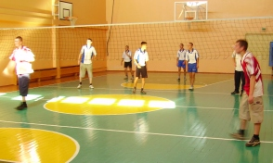
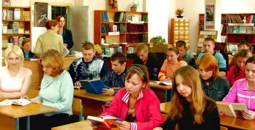
Если выбрал «Лесотех», гарантирован успех!

ВЫПУСКНИКИ МОГУТ РАБОТАТЬ
ПО СПЕЦИАЛЬНОСТЯМ

Технология деревообрабатывающих
производств:
- мастер производственного участка, цеха;
- контролер ОТК;
- оператор автоматических линий.
Машины и оборудование деревообрабатывающей промышленности:
- механик по ремонту;
- наладчик д/о оборудования;
- мастер производственного участка, цеха.
Лесное хозяйство:
- мастер леса;
- мастер по лесосекам.
Программное обеспечение информационных технологий:
- программист;

